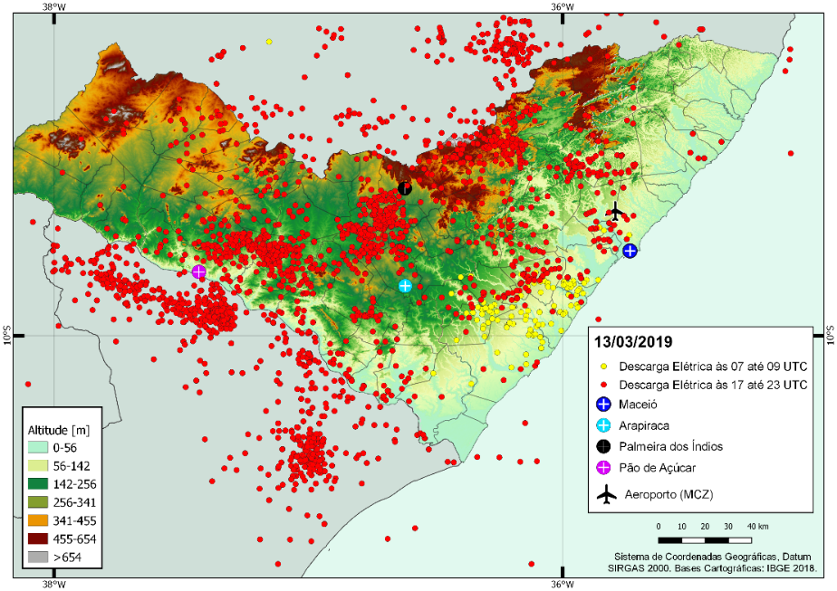
(a)
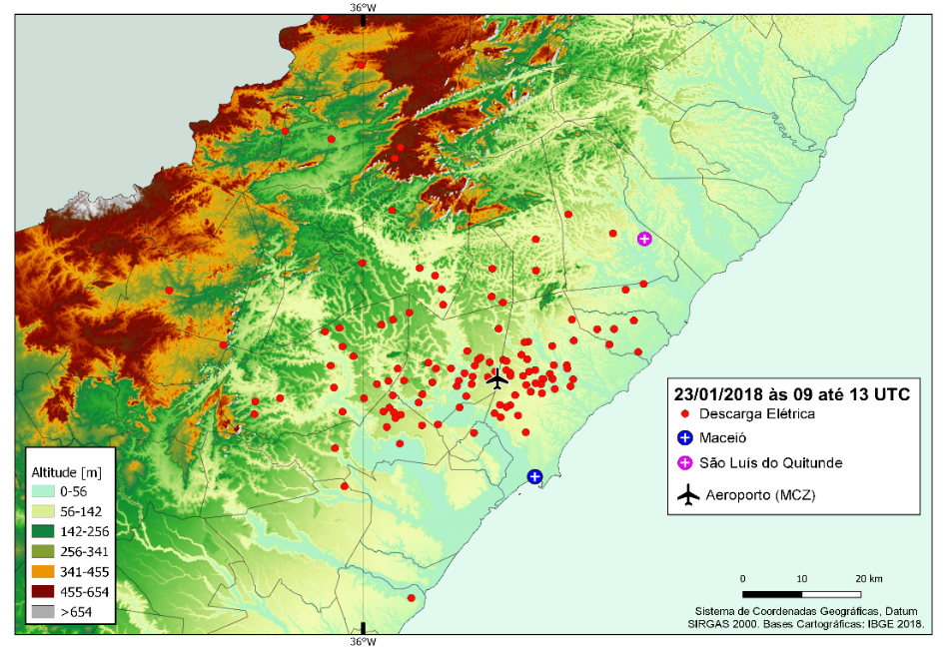
(b)
Figura 8 Mapas de Descargas Elétricas em Alagoas. (a) 13/03/19 (07-09 e 17-23 UTC) e (b) 23/01/18 (09-13 UTC) Fonte: ELAT/INPE.

